MANUAL DE INSTALACIÓN APLICACIÓN ITVCyL


CICLO FORMATIVO DE GRADO SUPERIOR EN
DESARROLLO DE APLICACIONES MULTIPLATAFORMA
David Andrés Pérez y Juan Francisco Herreros González

ÍNDICE
1. INTRODUCCIÓN 3
2. REQUERIMIENTOS PREVIOS DEL SISTEMA 4
3. PROCESO DE INSTALACIÓN 5
3.1. Ejecución del asistente y Bienvenida. 5
3.2. Selección de la ruta de instalación. 6
3.3. Confirmación de inicio ("Ready to Install"). 7
3.4. Progreso de instalación del software. 8
3.5. Finalización. 9
3.6. Finalización y acceso directo en Escritorio. 10

INTRODUCCIÓN
Este documento tiene como objetivo guiar al administrador del sistema o al personal técnico autorizado en el proceso de instalación y primer arranque de la aplicación ITV CyL. El procedimiento descrito a continuación es válido para equipos con sistema operativo Windows y no requiere conocimientos técnicos avanzados.

REQUERIMIENTOS PREVIOS DEL SISTEMA
Antes de ejecutar el asistente de instalación, es necesario verificar que el equipo cumple con las especificaciones mínimas que se detallan a continuación. Esto garantizará la estabilidad de la aplicación y su correcta visualización.
- Entorno de ejecución: no se requiere tener Java instalado en el equipo. El instalador incluye un entorno de ejecución incrustado basado en Eclipse Adoptium JDK 21.0.7, por lo que la aplicación es completamente autónoma.
- Espacio en disco: mínimo 150 MB de espacio libre en la unidad de almacenamiento para los archivos del programa.
- Conectividad: conexión activa a internet, necesaria para la comunicación con el servidor de base de datos MySQL alojado en PythonAnywhere.
- Resolución de pantalla: mínimo 1280 x 720 píxeles para garantizar el correcto encuadre de los formularios y tablas de datos.

PROCESO DE INSTALACIÓN

3.1. Ejecución del asistente y Bienvenida.
Al lanzar el archivo ejecutable, se iniciará el asistente de instalación de Windows. En esta primera ventana de presentación se detallan los créditos de los autores y la versión actual del software. Pulse en "Next" para continuar.
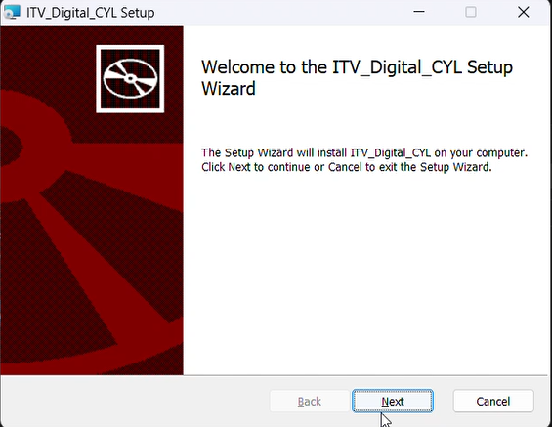

3.2. Selección de la ruta de instalación.
El asistente permite elegir el directorio donde se instalará la aplicación. Puede pulsar Browse para seleccionar una ruta personalizada o mantener la ruta por defecto (C:\Program Files\ITV CyL). Una vez seleccionada la ruta, pulse "Next".
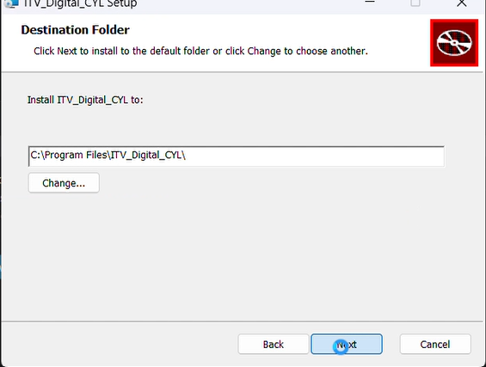

3.3. Confirmación de inicio ("Ready to Install").
A continuación, aparece la pantalla de confirmación final, donde el asistente indica que el sistema está listo para comenzar. Compruebe que la ruta de instalación es correcta y pulse en el botón "Install" para iniciar la extracción de los componentes.
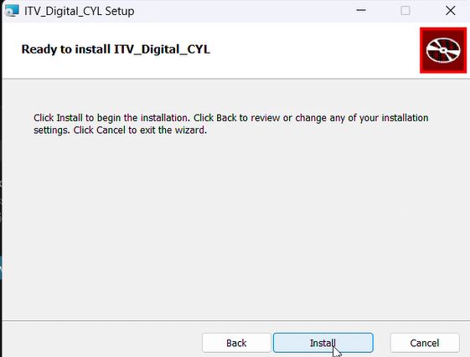

3.4. Progreso de instalación del software.
El asistente extrae automáticamente los archivos de la aplicación, las librerías necesarias y el entorno de ejecución incrustado. Espere a que la barra de progreso se complete sin interrumpir el proceso.
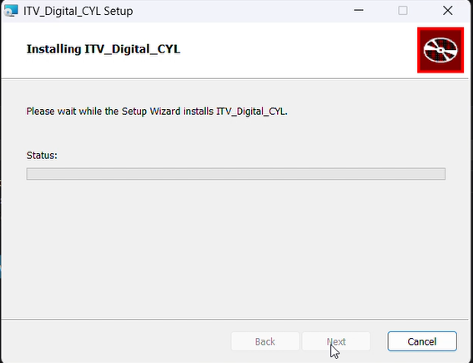

3.5. Finalización.
Una vez completada la instalación, el asistente confirma el éxito de la operación e informa de que se ha registrado la aplicación en el Menú Inicio y en el Escritorio. Pulse "Finish" para cerrar el asistente.
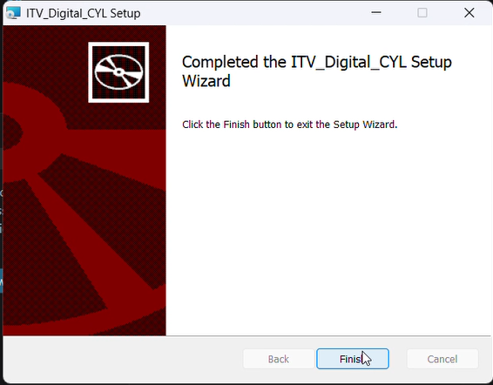

3.6. Finalización y acceso directo en Escritorio.
Tras cerrar el asistente, compruebe que se ha generado automáticamente el acceso directo de ITV CyL en el escritorio, con el logotipo de la aplicación. A partir de este momento la aplicación está lista para su uso.
